Ingeniería en Sistemas de la Información y Ciencias de la Computación

Universidad Mariano Gálvez de Guatemala.

Curso: Programación I

Sección: “A”

**Manual Técnico**

Nombre: Carné:

Óscar Enrique Rivera Say 7590 22 12326

Introducción  
**Objetivos técnicos**

* **Permitir a los usuarios buscar y encontrar libros de la biblioteca.**
* **Facilitar la reserva y renovación de libros.**
* **Proporcionar acceso a libros electrónicos, y bases de datos.**
* **Permitir a los usuarios administrar sus cuentas y ver su historial de préstamos.**
* **Ofrecer funciones de búsqueda avanzada, como búsqueda por autor, título, ISBN y palabras clave.**
* **Estar disponible en pc**
* **Ser fácil de usar y accesible para usuarios de todas las edades y niveles de conocimiento técnico.**

**Alcances**

Nuestro objetivo es llegar a diferentes espacios bibliotecarios los cuales tendrán la oportunidad de manejar los datos de los libros de mejor manera.

Consulta de Catálogo: Permite a los usuarios buscar y consultar libros y otros materiales disponibles en la biblioteca.

Reserva y Renovación de Préstamos: Los usuarios pueden reservar materiales y renovar sus préstamos a través del programa.

Notificaciones: Alerta acerca de los libros que tienen multa.

Gestión de Cuentas de Usuario: Los usuarios pueden gestionar sus cuentas, ver su historial de préstamos y mantenerse al día con sus responsabilidades de devolución.

Creación de usuarios de tipo administrador y de tipo cliente.

**Diagrama de casos de uso  
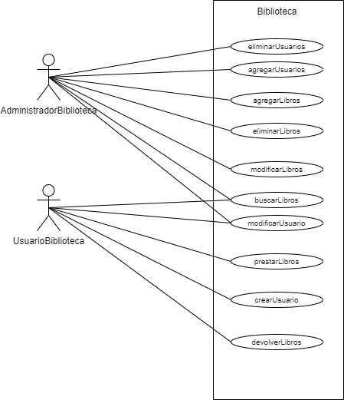**

**Diagrama de Clases**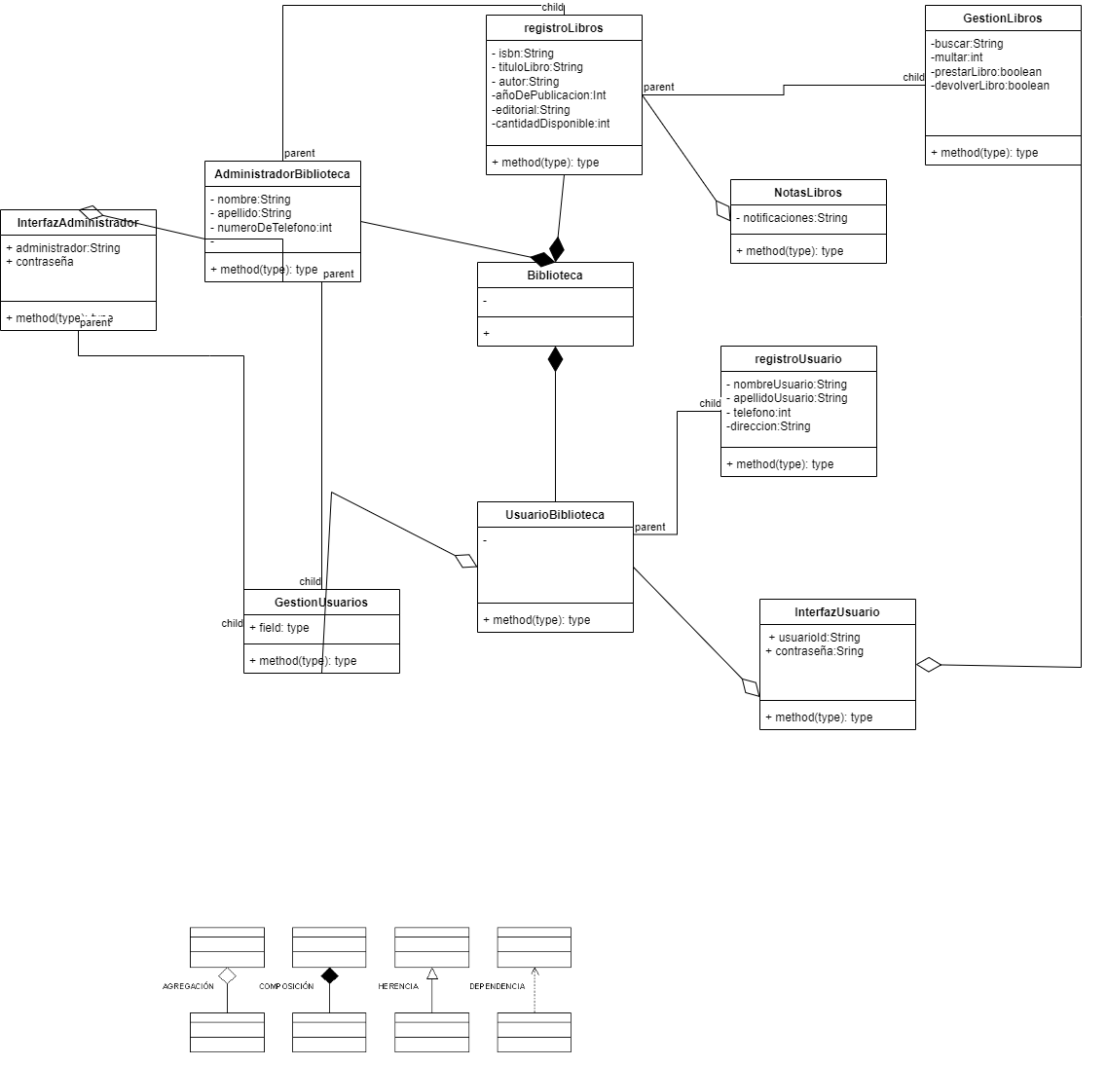

**Diagrama de bases de datos**

1. Enumerar y describir las tecnologías utilizadas.
   * 1. Java, utilizamos este lenguaje como principal para poder crear las diferentes instancias y cubrir las necesidades de código.
     2. SQL, es un lenguaje que utilizamos para poder crear la conexión a la base de datos
     3. JFrame:Sistema integrado en java que me permite crear una interfaz amigable.
     4. Azure: acá es donde la base de datos esta conectada al sistema y nos permite tener conexión entre java y lo que creamos. Además de almacenar los datos.
     5. Netbeans; Dentro de este IDE tenemos la información de java y la conexión, además de unir los
     6. DataGrip: Dentro de este ide creamos la base de datos y los queries para poder tener las relaciones entre las diferentes clases
2. Instrucciones de configuración del entorno de trabajo
   * 1. Asegurarse de tener instalados todos los paquetes de las JDK y librerías necesarias.
     2. Descargar todos los documentos en el link
     3. Tenga instalado el IDE que va a utilizar
     4. Listo
3. Proceso de compilación del proyecto.
   * 1. Toma encuentra los diferentes tipos de requisitos mencionados en el manual de usuario, recuerda mantener los datos para poder ser utilizados.
     2. Clic en el archivo jar. Con la finalidad de que pueda correr el programa. Target>achivo.jar
4. Sección de solución de problemas comunes.
   * 1. NA
5. Información de contacto.
   * 1. [Oscarrivera4901@gmail.com](mailto:Oscarrivera4901@gmail.com)